**ĐẠI HỌC QUỐC GIA THÀNH PHỐ HỒ CHÍ MINH**

**TRƯỜNG ĐẠI HỌC CÔNG NGHỆ THÔNG TIN**

**---------🙢🕮🙠---------**



**BÁO CÁO CUỐI KỲ MÔN**

**HỆ THỐNG THÔNG TIN KẾ TOÁN**

**Đề tài:**

**CÁCH THỨC LẬP BÁO CÁO SỔ CÁC LOẠI QUỸ**

**Giảng viên**: Th.s Đinh Khắc Quyền

**Sinh viên thực hiện:**

TRẦN MINH THUẬN 14520916

ĐÀO HỮU VĂN 14521069

LÊ QUỐC HIẾU 16520391

Lớp: **IS232.J21**

**LỜI CẢM ƠN**

Lời đầu tiên, chúng em xin gửi lời cảm ơn chân thành đến quý thầy/cô khoa Hệ Thống Thông Tin trường Đại Học Công Nghệ Thông Tin – Đại học Quốc gia Thành phố Hồ Chí Minh đã tận tình chỉ dạy, trang bị cho em những kiến thức và kỹ năng cần thiết trong suốt quá trình học tập tại trường.

Chúng em xin gửi lời cảm ơn sâu sắc đến thầy ThS.Đinh Khắc Quyền, giảng viên lớp hệ thống thông tin kế toán (IS232.J21) đã tạo điều kiện cho chúng em có cơ hội nghiên cứu và thực hiện đề tài này. Cảm ơn thầy đã tận tình hướng dẫn chúng em những kiến thức chuyên sâu cũng như chia sẻ những kinh nghiệm quý báu. Những kiến thức và kinh nghiệm mà thầy đã truyền đạt sẽ giúp ích rất nhiều cho chúng em trong công việc sau này.

Tuy nhiên, trong quá trình thực hiện, chúng em chắc chắn không tránh khỏi những thiếu sót. Chính vì vậy, chúng em rất mong nhận được những sự góp ý từ phía các thầy, cô nhằm hoàn thiện những kiến thức mà chúng em đã học tập và là hành trang để chúng em thực hiện tiếp các đề tài khác trong tương lai.

Xin chân thành cảm ơn thầy.

Tp.HCM, ngày 15 tháng 6 năm 2019

Nhóm sinh viên thực hiện

**NHẬN XÉT CỦA THẦY CÔ**

.........................................................................................................................................................

.........................................................................................................................................................

.........................................................................................................................................................

.........................................................................................................................................................

.........................................................................................................................................................

.........................................................................................................................................................

.........................................................................................................................................................

.........................................................................................................................................................

.........................................................................................................................................................

.........................................................................................................................................................

.........................................................................................................................................................

.........................................................................................................................................................

.........................................................................................................................................................

.........................................................................................................................................................

.........................................................................................................................................................

.........................................................................................................................................................

.........................................................................................................................................................

.........................................................................................................................................................

.........................................................................................................................................................

.........................................................................................................................................................

.........................................................................................................................................................

.........................................................................................................................................................

.........................................................................................................................................................

.........................................................................................................................................................

.........................................................................................................................................................

.........................................................................................................................................................

**Mục Lục**

**CHƯƠNG 1:**  **TỔNG QUAN VỀ HỆ THỐNG THÔNG TIN KẾ TOÁN** 4

**1.1** **Định nghĩa Hệ thống thông tin kế toán** 4

**1.2** **Một số loại hình kế toán** 5

**1.3** **Các hình thức kế toán** 6

**1.4** **Ý nghĩa của Hệ Thống Thông Tin Kế Toán** 6

**CHƯƠNG 2:**  **DỮ LIỆU KẾ TOÁN VÀ CHÚ THÍCH** 8

**CHƯƠNG 3:**  **CÁCH THỨC LẬP BÁO CÁO CÁC LOẠI QUỸ** 12

**3.1**  **Sổ quỹ tiền mặt ( năm 2015 )** 12

**3.1.1**  **Mẫu sổ quỹ tiền mặt** 12

**3.1.2**  **Cách lập sổ quỹ tiền mặt** 12

**3.1.3**  **Kết quả thực hiện** 13

**3.2**  **Sổ tiền gửi Ngân hàng - Tiền gửi NH TMCP Công Thương VN CN Tây Đô (VNĐ) – 11211** 16

**3.3**  **Sổ tiền phải thu của khách hàng ngắn hạn - 1311** 17

**CHƯƠNG 4:**  **KẾT LUẬN** 18

**CHƯƠNG 5:**  **TÀI LIỆU THAM KHẢO** 19

# **CHƯƠNG 1: TỔNG QUAN VỀ HỆ THỐNG THÔNG TIN KẾ TOÁN**

* 1. **Định nghĩa Hệ thống thông tin kế toán**

Hệ thống thông tin kế toán của một tổ chức là tập hợp về tất cả các đối tượng, các mối quan hệ giữa các đối tương liên quan tới giá trị (số tiền) tại từng thời điểm (ngày – tháng – năm) của tổ chức đó. Thông tin được thể hiện bằng các chứng từ, sổ sách, các báo cáo (bây giờ là các cơ sở dữ liệu cùng phần mềm quản lý) mà cách thức xử lý tổng hợp cũng như hình thức thể hiện được quy định bởi những quy định, thông tư của Bộ tài chính.

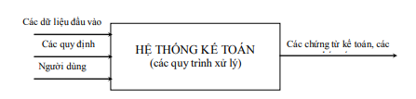

Mỗi một hệ thống nói chung, một hệ thống kế toán nói riêng đều liên quan tới nhiều lớp đối tượng nào đó. Có thể nói giá trị của tất cả mọi đối tượng bao gồm các đối tượng thông thường mà con người có thể dễ nhận biết (có thể cân đong, đo đếm, lượng hóa, mô tả được) và các đối tượng trừu tượng (thường khó nhận biết, đánh giá hơn) đều có giá trị tương ứng nào đó. Giá trị đó tại một thời điểm, một ngữ cảnh tương ứng với một số tiền. Nói cách khác tất cả mọi thứ đều liên quan tới tiền. Để tổ chức hoạt động hiệu quả cần phải biết cách quản lý tất cả mọi đối tượng của tổ chức và các đối tượng liên quan tới tổ chức. Một tổ chức thường liên quan tới rất nhiều loại đối tượng, và mối quan hệ giữa những đối tượng đó cũng phức tạp và muốn điều khiển tổ chức hoạt động tốt thì phải có thông tin đầy đủ, chính xác và kịp thời về các đối tượng, và mối quan hệ giữa chúng. Các đối tượng bên trong tổ chức gồm con người (phải bố trí công việc và trả lương tương xứng), các đối tượng vật chất như hàng hóa – dịch vụ, nguyên liệu, sản phẩm, tài sản. Để hoạt động hiệu quả phải mua sắm, bảo quản, tổ chức sản xuất, bán hoặc sử dụng cho có hiệu quả; các đối tượng liên quan như khách mua hàng, nhà cung cấp, ngân hàng (cho vay, cho gửi tiền),.. và các tổ chức hành chánh như cục thuế, sở kế hoạch đầu tư,… tất cả những đối tượng này cũng tồn tại nhiều mối quan hệ.

Trải qua thời gian con người đã đưa ra một hệ thống thông tin để quản lý đó là hệ thống thông tin kế toán. Để có hệ thống thông tin này công việc thường xuyên là ghi nhận (lưu trữ) tất cả những biến động theo thời điểm phát sinh và định kỳ (cuối ngày, cuối tháng, cuối quí, hoặc cuối năm) thì tổng hợp thành các báo cáo để từ những thông tin đó một mặt cung cấp cho các cơ quan quản lý, mặt khác giúp cho tổ chức điều chỉnh các hoạt động để nâng cao hiệu quả hoạt động. Hệ thống thông tin kế toán (HTTTKT) của một tổ chức là tập hợp những con người, những máy móc thiết bị, sổ sách giấy tờ, và các dạng lưu trữ dữ liệu, cùng phần mềm nhằm cung cấp sự biểu diễn toàn bộ các hoạt động liên quan tới mặt tài chính của một tổ chức.

* Những người tương tác với hệ thống kế toán: các chuyên viên kế toán: kế toán bán hàng, kế toán quỹ, kế toán thuế, kế toán công nợ, kế toán tiền lương, kế toán thành phẩm.., kế toán tổng hợp, kế toán trưởng,… Mỗi người có những chức năng nhiệm vụ cụ thể được ràng buộc bởi những quy định do các tổ chức ban hành (tham khảo chức năng nhiệm vụ của Phòng kế toán trong phần Phụ lục).
* Ngoài ra còn có những người xây dựng phần mềm hệ thống kế toán.
* Máy móc: máy tính tay, máy tính, server, mạng máy tính,…
* Sự biểu diễn thông tin: có rất nhiều thông tin và chúng được biểu diễn nhiều hình thức khác nhau: có thông tin chi tiết liên quan đến những dữ liệu của các tác vụ chẳng hạn như các phiếu nhập kho, hóa đơn bán hàng, phiếu chi, các phiếu thu… kèm theo các chứng từ liên quan như giấy đề nghị chi trả hay giấy nộp tiền, đến các thông tin tổng hợp như báo cáo tồn kho, thẻ kho, báo cáo công nợ… cho tới các báo cáo tài chính như bảng cân đối tài khoản, bảng cân đối kế toán, các bản kết quả kinh doanh, lưu chuyển tiền tệ hàng tháng, hàng quí hay hàng năm. Một hệ thống thông tin kế toán của mỗi đơn vị, mỗi tháng có thể có hàng trăm báo cáo phục vụ những đối tượng khai thác thông tin khác nhau. Các đối tượng này có thể bên ngoài đơn vị như cục thuế (báo cáo thuế GTGT), sở kế hoạch đầu tư…, hay nội bộ công ty như lãnh đạo hay các cổ đông quan tâm tới các báo cáo tài chính, hay khách hàng yêu cầu các hóa đơn bán hàng, các báo cáo công nơ liên quan tới bản thân họ… Có những thông tin phải được công bố cho đối tượng này mà không được phép cho đối tượng kia nhất là những đối thủ cạnh tranh biết.

Công tác kế toán là tổ chức quản lý, lưu trữ, xử lý tất cả các chứng từ kế toán, tạo ra các thông tin (các biểu bảng báo cáo, biểu đồ) cần thiết theo nghiệp vụ kế toán.

* 1. **Một số loại hình kế toán**
* Kế toán thương mại (mua, bán hàng hóa).
* Kế toán sản xuất kinh doanh (mua nguyên liệu, nhiên liệu, tổ chức sản xuất tạo sản phẩm).
* Kế toán liên quan tới lĩnh vực dịch vụ (may mặc, gia công, du lịch,...).
* Kế toán hành chính sự nghiệp (cho các tổ chức giáo dục, y tế, …).
* Kế toán của ngành dự trữ quốc gia.
* Kế toán trong lĩnh vực ngân hàng.
* Có tổ chức có chức năng tổng hợp một số loại hình trên, chẳng hạn vừa sản xuất, vừa thương mại và cả dịch vụ (chẳng hạn các công ty du lịch)…
  1. **Các hình thức kế toán**
* Hình thức kế toán Nhật ký chung
* Hình thức kế toán Nhật ký - Sổ Cái
* Hình thức kế toán Chứng từ ghi sổ
* Hình thức sổ kế toán Nhật ký - Chứng từ
* Hình thức kế toán trên máy vi tính
  1. **Ý nghĩa của Hệ Thống Thông Tin Kế Toán**
* Hệ thống thông tin kế toán sẽ cung cấp các báo cáo một cách đầy đủ, chính xác, kịp thời để các thành phần (được phép) quan tâm biết được quá trình và hiệu quả hoạt động của đơn vị. Các cơ quan chức năng như các lãnh đạo. Các thành viên Hội đồng quản trị, Cục thuế, cơ quan kiểm toán, các cổ đông là những tổ chức, cá nhân thường có yêu cầu được biết hệ thống thông tin kế toán nhất. Trong đó các báo cáo tài chính phản ánh kết quả kinh doanh là thông tin mà những cổ đông quan tâm. Các báo cáo thuế giá trị gia tăng, tình hình chi trả những hoá đơn có giá trị từ 20 triệu trở lên, các báo cáo tồn kho, thẻ kho hàng hoá, nguyên liệu là những báo cáo mà cục thuế đòi hỏi. Nếu báo cáo muộn có thể bị phạt theo quy định. Còn cơ quan kiểm toán sẽ quan tâm tới tất cả các chứng từ và các báo cáo trong hệ thống thông tin kế toán, nếu phát hiện sai sót sẽ bị xuất toán thậm chí bị phạt hoặc truy tố theo quy định...
* Hệ thống thông tin kế toán sẽ nâng cao hiệu quả hoạt động của đơn vị. Khi có được đầy đủ các thông tin sẽ giúp cho việc quản trị hệ thống tốt hơn. Những báo cáo tồn kho hàng hoá, tồn kho nguyên liệu sẽ cho biết những thứ gì cần mua, để bán (đối với doanh nghiệp thương mại), để xuất cho sản xuất (đối với doanh nghiệp sản xuất). Những mặt hàng hay sản phẩm nào sẽ bán chạy nhất trong thời điểm sắp tới để tích trữ, cung cấp, từ đó có kế hoạch vay vốn, liên hệ với các nhà cung cấp để mua hàng; cũng như liên hệ với ngân hàng để vay vốn. Vay thời điểm nào, vay bao nhiêu là điều cần phải tính toán trong bài toán chu chuyển tín dụng để bớt phải trả tiền lãi. Điều này cũng liên quan tới việc tổ chức sản xuất kinh doanh để tránh trường hợp phải cho nhân công nghỉ vì chưa kịp bố trí công việc. Các báo cáo theo dõi nợ quá hạn đối với người mua để biết được số tiền bị chiếm dụng và lãi suất trên số tiền bị chiếm dụng để có biện pháp thu hồi vì nếu không doanh nghiệp một mặt có thể thiếu vốn phải vay để kinh doanh (phải trả lãi vay) trong khi vẫn bị khách hàng chiếm dụng vốn...
* Hệ thống thông tin kế toán góp phần trong việc cải thiện hiệu quả hoạt động của đơn vị.Thông qua các báo cáo trong hệ thống thông tin kế toán, người lãnh đạo có năng lực sẽ thấy những điểm nào còn bất cập cần phải thay thế; những điểm nào còn tồn tại, chưa hợp lý cần phải thay đổi, những điểm nào chưa tốt cần phải điều chỉnh cho hoàn thiện hơn. Đây là ý nghĩa giá trị của thông tin.

# **CHƯƠNG 2: DỮ LIỆU KẾ TOÁN VÀ CHÚ THÍCH**

***Các bảng danh mục:***

**DMCH.XLS** – Danh mục kho/cửa hàng gồm 2 cột:

|  |  |
| --- | --- |
| MSCH | Mã số cửa hàng |
| TENCK | Tên tài khoản |

**DMTK.XLS** – Danh mục tài khoản gồm 2 cột:

|  |  |
| --- | --- |
| TK | Mã số tài khoản |
| TENTK | Tên tài khoản |

**DMKH.XLS** – Danh mục khách hàng gồm các cột:

|  |  |
| --- | --- |
| MSKH | Mã số khách hàng |
| TENKH | Tên khách hàng |
| MASOTHUE | Mã số thuế của khách hàng |
| DIACHIKH | Địa chỉ của khách hàng |
| TAIKHOAN | Tài khoản của khách hàng |
| NGANHANG | Ngân hàng của khách hàng |

**DMHH.XLS** – Danh mục hàng hoá gồm các cột

|  |  |
| --- | --- |
| MSHH | Mã số hàng hoá |
| TENHH | Tên hàng |
| DVT | Đơn vị tính |
| DVTK | Đơn vị tính khác |

Các bảng dữ liệu số dư tháng 12 năm trước (**2014**)

**TKHH122014.XLS** – Tồn kho hàng hoá tháng 12 năm **2014** gồm các cột:

|  |  |
| --- | --- |
| MSHH | Mã số hàng hoá (liên kết với danh mục hàng hoá) |
| SLTD | Số lượng tồn đầu |
| STTD | Số tiền tồn đầu |
| SLN | Số lượng nhập |
| STN | Số tiền nhập |
| SLX | Số lượng xuất bán |
| STX | Trị giá vốn hàng bán |
| SLTC | Số lượng tồn cuối |
| STTC | Số tiền tồn cuối |

Bảng **C3311_122014.XLS** – Công nợ tài khoản 3311 (phải trả khách hàng) tháng 12 năm **2014**

|  |  |
| --- | --- |
| MSKH | Mã số khách hàng (liên kết với danh mục khách hàng) |
| SDDKN | Số dư đầu kỳ nợ |
| SDDKC | Số dư đầu kỳ có |
| PSN | Phát sinh nợ |
| PSC | Phát sinh có |
| LKN | Luỹ kế nợ |
| LKC | Luỹ kế có |
| SDCKN | Số dư cuối kỳ nợ |
| SDCKC | Số dư cuối kỳ có |

**Bảng CN1311_12014.XLS** – Công nợ tài khoản 1311 (phải thu khách hàng) tháng 12 năm 2014 cũng có cấu trúc tương tự.

Các bảng dữ liệu kế toán phát sinh trong năm **2015**:

**PH2015.XLS** – Gốc của tất cả các chứng từ kế toán trong năm 2015

|  |  |
| --- | --- |
| PSO | Số phiếu: 3 ký tự đầu là loại chứng từ, 5 số cuối là chỉ số Tháng - Năm |
| NLAP | Ngày lập phiếu |
| MSKH | Mã số khách hàng (người lập phiếu) |
| TKC | Tài khoản chính |
| LDO | Lý do |
| CTGOC | Chứng từ gốc |
| THUESUAT | Thuế suất thuế GTGT |
| TGTGT | Tiền thuế GTGT (Là N1331 nếu là phiếu NHH, là C33311 nếu là phiếu BHH) |
| LOAIHD | Loại hoá đơn |
| KHHD | Ký hiệu hoá đơn |
| SOHD | Số hoá đơn |
| NPHHD | Ngày phát hành hoá đơn |

**TC2015.XLS** – Dữ liệu thu chi, kết chuyển trong năm 2015 gồm các cột:

|  |  |
| --- | --- |
| TKDU | Tài khoản đối ứng |
| LOAIHD | Loại hoá đơn |
| NPHHD | Ngày phát hành hoá đơn |
| SOHD | Số hoá đơn |
| KHHD | Ký hiệu hoá đơn |
| ST | Số tiền thu / chi / thanh toán / kết chuyển |
| PSO | Số phiếu (liên kết với bảng gốc chứng từ) |

**NH2015.XLS** – Dữ liêu chi tiết nhập mua hàng hoá 2015

|  |  |
| --- | --- |
| TKDU | Tài khoản đối ứng |
| MSHH | Mã số hàng hoá (liên kết với danh mục hàng hoa) |
| SL | Số lượng mua |
| DGIA | Đơn giá mua |
| ST | Số tiền = Số lượng mua x Đơn giá mua |
| PSO | Số phiếu (liên kết với bảng gốc chứng từ) |

**BH2015.XLS** – Dữ liêu chi tiết bán hàng hoá 2015

|  |  |
| --- | --- |
| TKDU | Tài khoản đối ứng |
| MSHH | Mã số hàng hoá (liên kết với danh mục khách hàng) |
| SL | Số lượng bán |
| DGIA | Đơn giá bán |
| ST | Số tiền bán = Số lượng bán x Đơn giá bán |
| PSO | Số phiếu (liên kết với bảng PH2015) |

Cột PSO dùng để liên kết dữ liệu bảng PH2015 với các bảng NH2015, BH2015, TC2015. Trong đó 3 ký tự đầu của PSO phản ánh loại chứng từ: NHH – Nhập mua hàng hoá, BHH – Hoá đơn bán hàng hoá, TTM – Thu tiền mặt, CTM – Chi tiền mặt, TNH – Thu ngân hàng, CNH – Chi ngân hàng, KTM – Phiếu kế toán kết chuyển. 5 ký tự cuối cùng MM-YY là chỉ số tháng – năm, chẳng hạn 01-15 là chứng từ thuộc dữ liệu tháng 1 năm 2015.

Với dữ liệu trên có thể thực hiện hầu hết các xử lý trong nghiệp vụ kế toán kinh doanh hàng hoá từ tháng 1 tới tháng 12 năm 2015.

# **CHƯƠNG 3: CÁCH THỨC LẬP BÁO CÁO CÁC LOẠI QUỸ**

## **3.1 Sổ quỹ tiền mặt ( năm 2015 )**

### **3.1.1 Mẫu sổ quỹ tiền mặt**

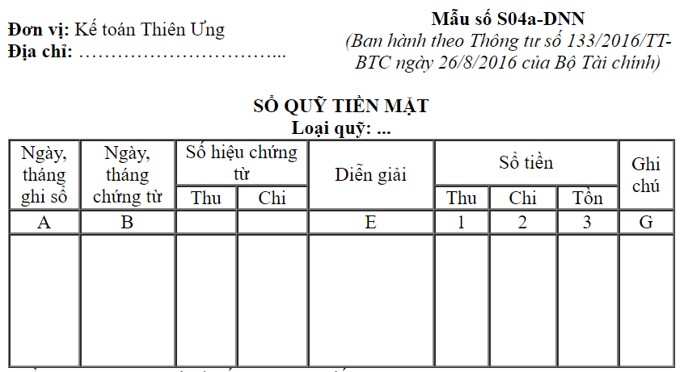

### **3.1.2 Cách lập sổ quỹ tiền mặt**

#### **3.1.2.1 Mục đích**

Sổ này dùng cho thủ quỹ (hoặc dùng cho kế toán tiền mặt) để phản ánh tình hình thu, chi tồn quỹ tiền mặt bằng tiền Việt Nam của đơn vị.

#### **3.1.2.2 Phương pháp ghi sổ**

Sổ này mở cho thủ quỹ: Mỗi quỹ dùng một sổ hay một số trang sổ. Sổ này cũng dùng cho kế toán chi tiết quỹ tiền mặt và tên sổ sửa lại là “Sổ kế toán chi tiết quỹ tiền mặt”. Tương ứng với 1 sổ của thủ quỹ thì có 1 sổ của kế toán cùng ghi song song.

* Căn cứ để ghi sổ quỹ tiền mặt là các Phiếu thu, Phiếu chi đã được thực hiện nhập, xuất quỹ.
* Cột A: Ghi ngày tháng ghi sổ.
* Cột B: Ghi ngày tháng của Phiếu thu, Phiếu chi.
* Cột C, D: Ghi số hiệu của Phiếu thu, số hiệu Phiếu chi liên tục từ nhỏ đến lớn.
* Cột E: Ghi nội dung nghiệp vụ kinh tế của Phiếu thu, Phiếu chi.
* Cột 1: Số tiền nhập quỹ.
* Cột 2: Số tiền xuất quỹ.
* Cột 3: Số dư tồn quỹ cuối ngày. Số tồn quỹ cuối ngày phải khớp đúng với số tiền mặt trong két.

Định kỳ kế toán kiểm tra, đối chiếu giữa “Sổ kế toán chi tiết quỹ tiền mặt” với “Sổ quỹ tiền mặt”, ký xác nhận vào cột G.

### **3.1.3 Kết quả thực hiện**

Một số giao diện minh họa:

Giao diện mysql sau khi insert dữ liệu:

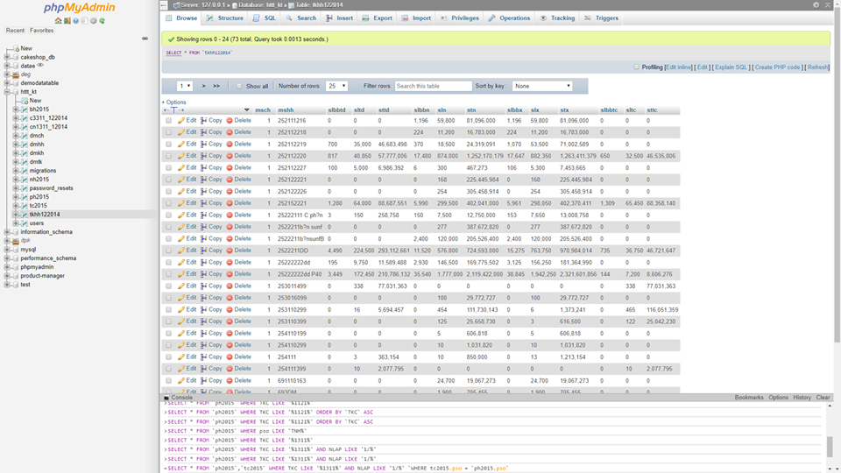

Giao diện đăng nhập: username và password ( admin@gmail.com – password )

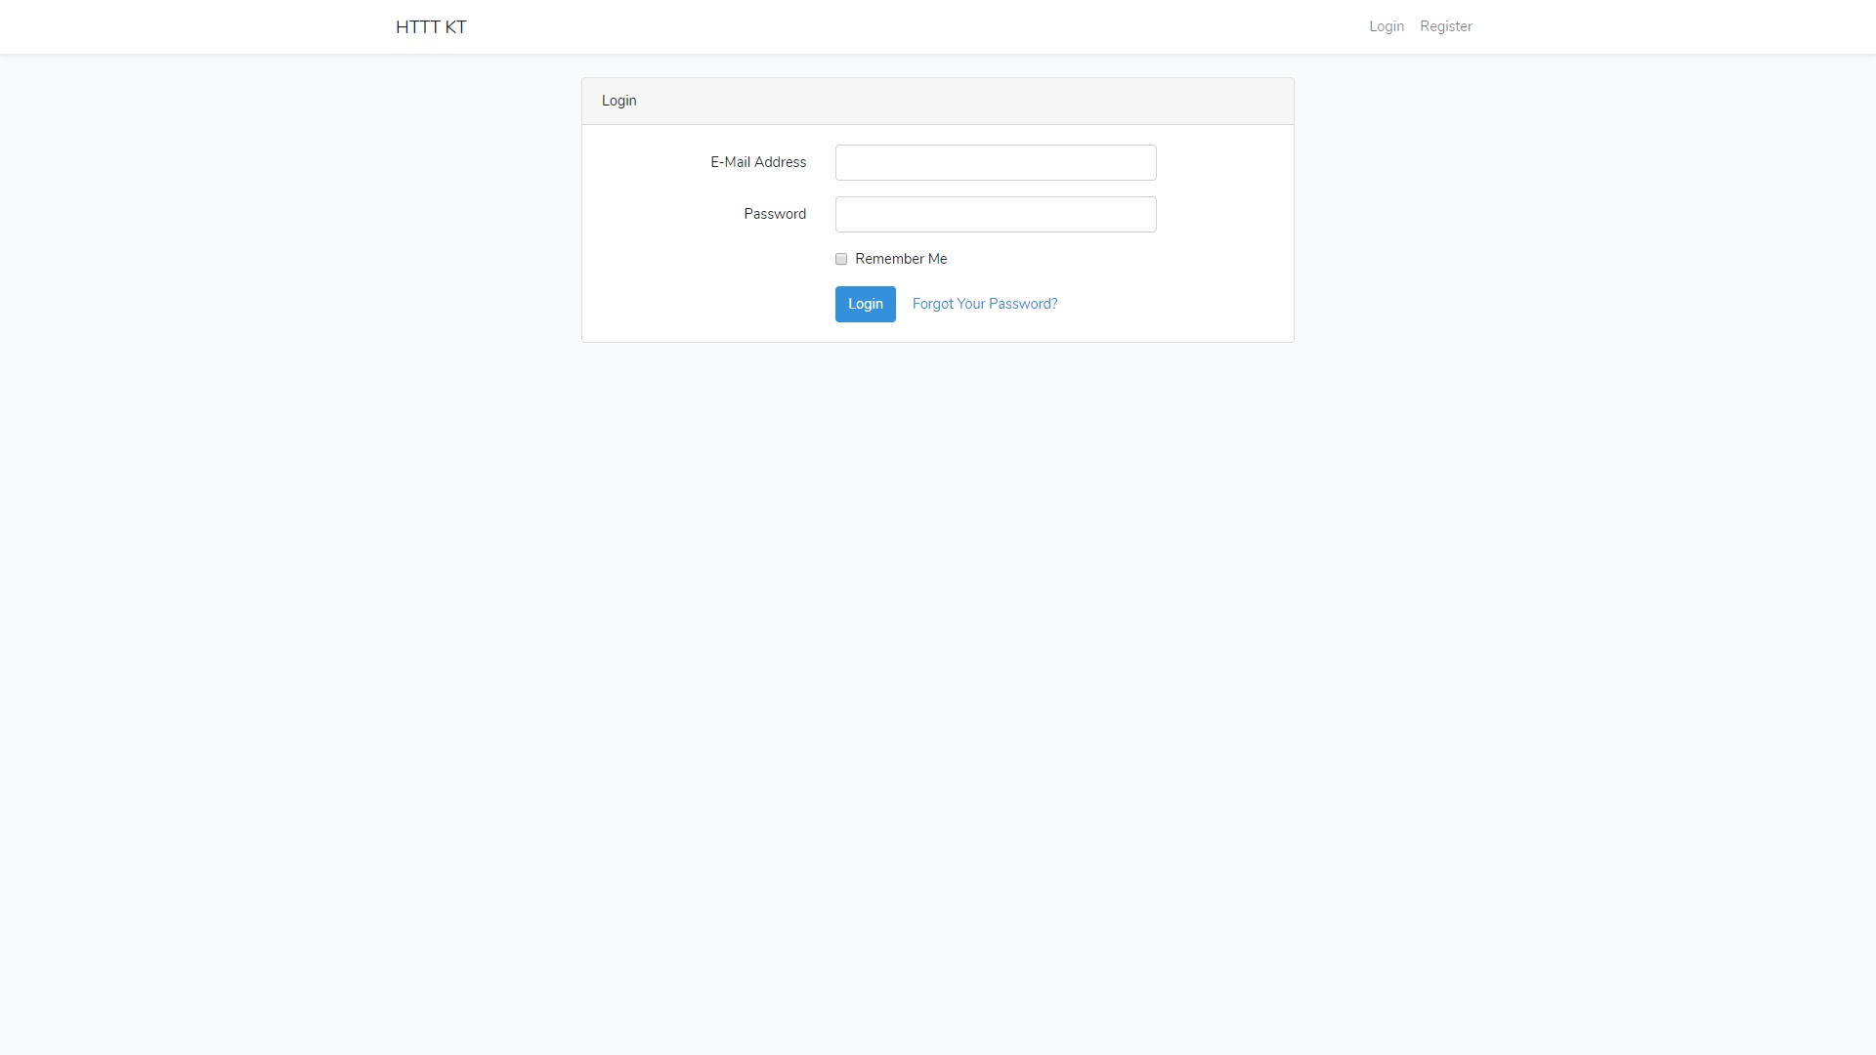

Bảng dmtk sau khi insert vào csdl:

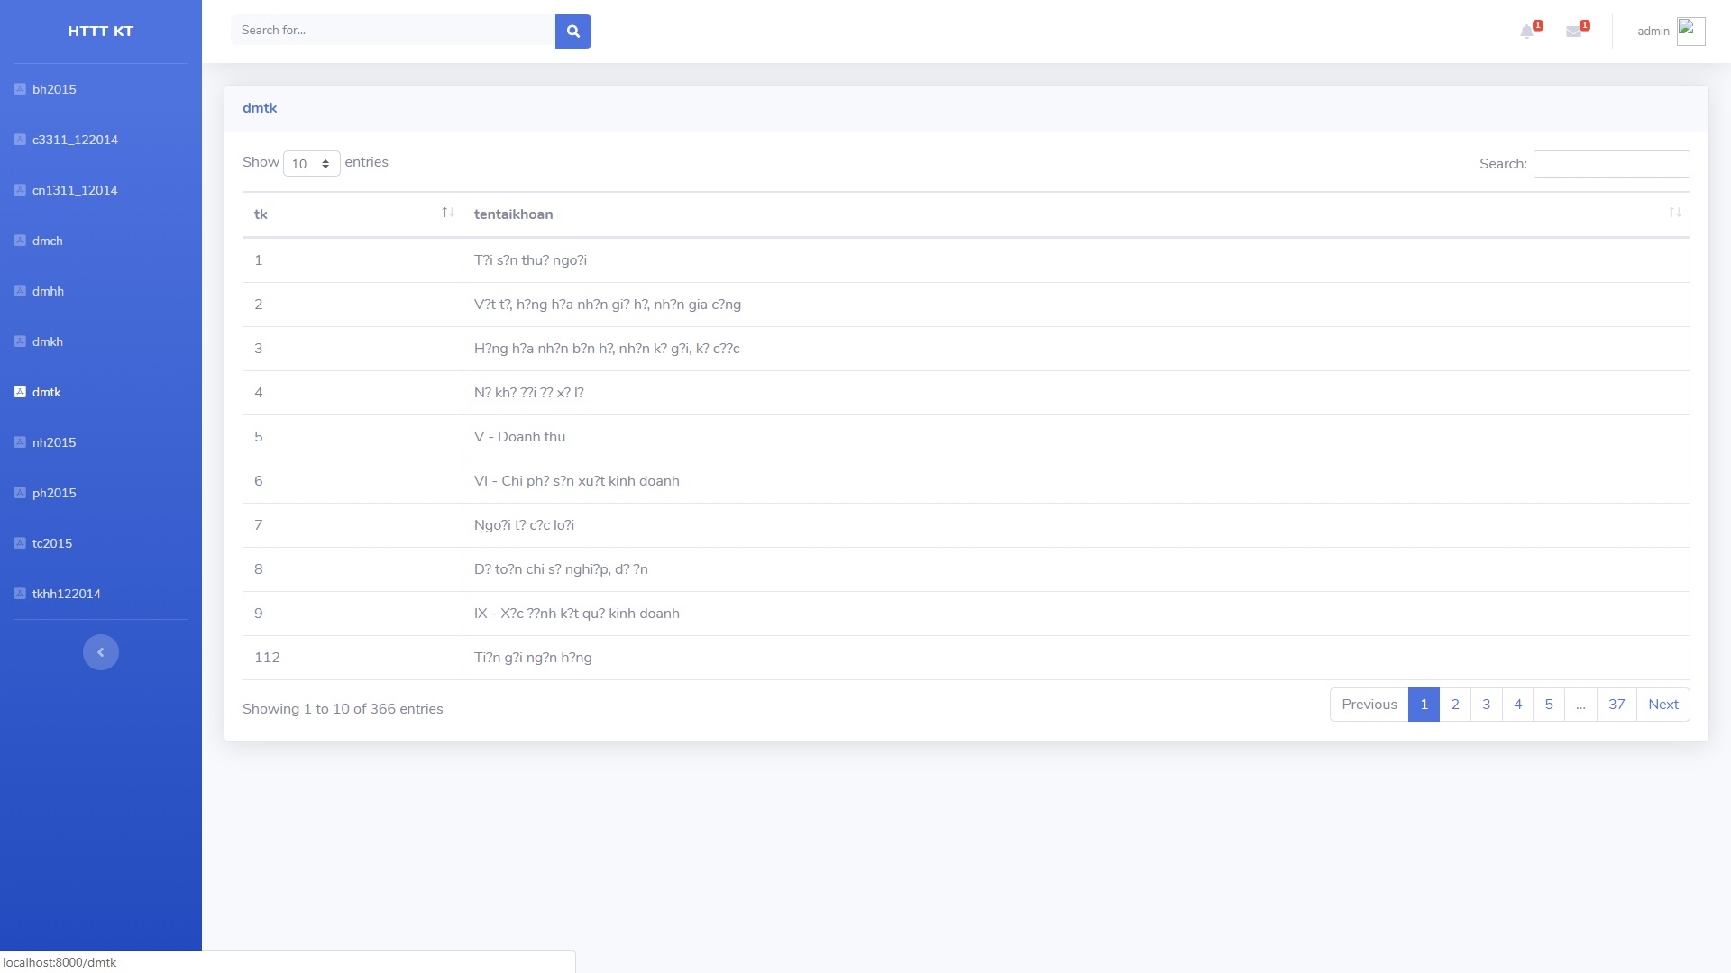

* Ta tính số dư đầu kì của năm 2015 ( là tổng số tiền tồn cuối năm 2014 – bảng tkhh122014.xls ):
* Số tiền phát sinh nợ, có được lấy từ bảng TC2015.XLS – Dữ liệu thu chi, kết chuyển trong năm 2015)
* Số tiền tồn được tính bằng công thức:

Tồn = Số dư đầu kỳ + Số phát sinh nợ - Số phát sinh có

* Số dư cuối kỳ:

Số dư cuối kỳ = Số dư đầu kỳ(nợ) + Số phát sinh nợ - Số dư đầu kỳ(có) – Số phát sinh có

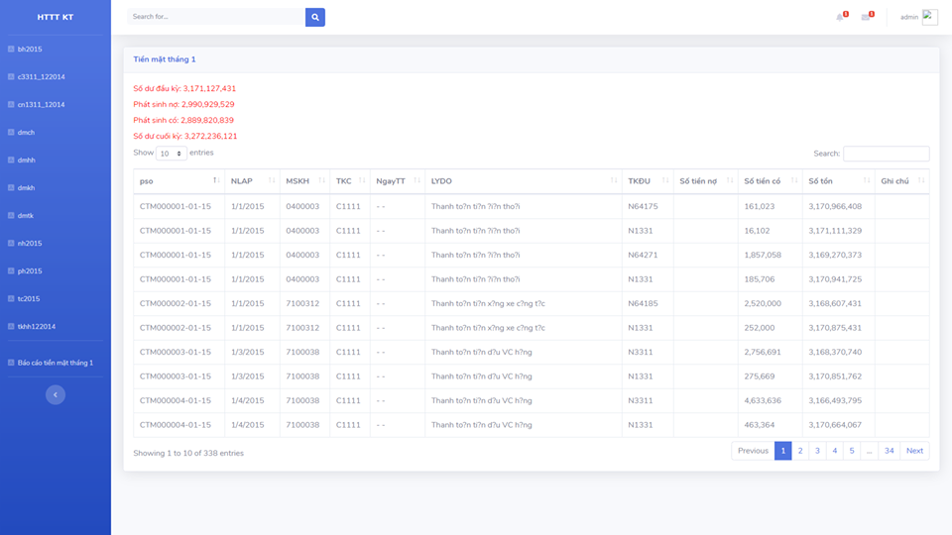

## **3.2 Sổ tiền gửi Ngân hàng - Tiền gửi NH TMCP Công Thương VN CN Tây Đô (VNĐ) – 11211**

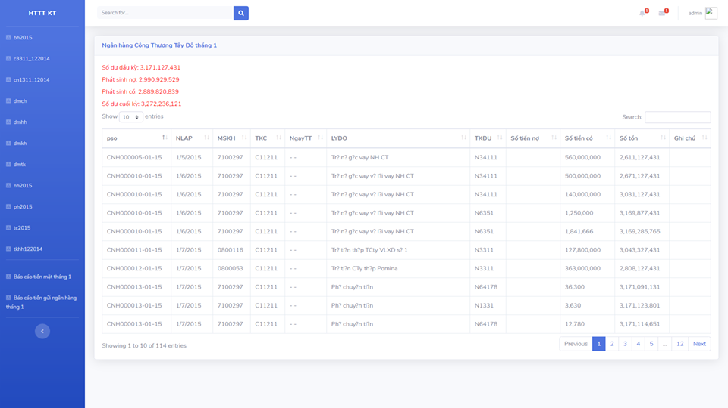

## **3.3 Sổ tiền phải thu của khách hàng ngắn hạn - 1311**



# **CHƯƠNG 4: KẾT LUẬN**

**Các kỹ năng học được:**

* Hiểu được kiến thức cơ bản về sổ quỹ
* Cách lập sổ quỹ
* Tính toán các giá trị liên quan
* Hoàn thiện các chức năng trong phần mềm

# **CHƯƠNG 5: TÀI LIỆU THAM KHẢO**

Các lập sổ kế toán quỹ chi tiết quỹ tiền mặt: <https://www.youtube.com/watch?v=ttmbdUQHXf8&t=521s>

Hướng dẫn lập sổ quỹ trên excel: <https://www.youtube.com/watch?v=7olIIlF7nio&t=196s>

Hệ thống kế toán Thiên Ưng:

<http://ketoanthienung.net/>

Cài đặt localhost trên máy tính với Xampp:

<https://www.youtube.com/watch?v=8U8U7lT3xxY>

Học lập trình web từ A – Z (PHP)

<https://www.youtube.com/watch?v=CxMbQ2AqteE&list=PLLAJJPGNwNkghoNSB9xq22EJ_Z1rX7Ygs>